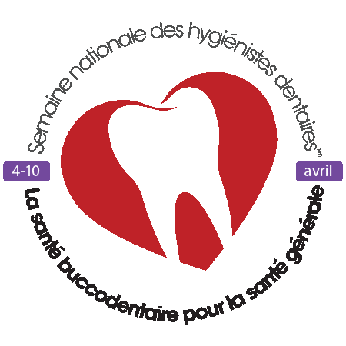
Madame, Monsieur,
Nous vous écrivons pour vous demander d’illuminer en violet le point d’intérêt municipal___________________, situé dans la communauté de___________________________ pour célébrer la Semaine nationale des hygiénistes dentaires^{MD} dans le cadre de la campagne nationale « Portez du violet! » de l’Association canadienne des hygiénistes dentaires.
La Semaine nationale des hygiénistes dentaires^{MD} (SNHD^{MD}) est célébrée annuellement pendant la deuxième semaine d’avril et souligne l’importance de maintenir de bonnes pratiques de santé buccodentaire tout en sensibilisant la population canadienne au rôle crucial que jouent les hygiénistes dentaires dans le système de soins santé. Cette année, la SNHD^{MD} aura lieu du 4 au 10 avril et le thème de cette semaine est « La santé buccodentaire pour la santé globale », qui nous rappelle que prendre soin de notre bouche, de nos dents et de nos gencives a un effet positif sur d’autres aspects de notre vie.
Pourquoi le violet? Le violet est associé à l’hygiène dentaire et a été la couleur officielle des professionnels dentaires depuis 1897 lorsque le lilas a d’abord été choisi pour représenter la National Association of Dental Faculties. Le violet, qui a longtemps été la couleur de garniture du mortier et de la toge des diplômés en hygiène dentaire, symbolise la compassion, la raison d’être et l’inspiration.
L’année dernière, 20 points d’intérêts canadiens ont été illuminés en violet, y compris le stade de BC Place, la Tour de Calgary, la Tour CN de Toronto, et le Centre des congrès de Halifax.
Nous voulons donner la possibilité de participer à nos célébrations à toutes les communautés canadiennes et globales. Veuillez nous aviser si vous souhaitez participer à notre campagne « Portez du violet! » cet avril. Vous pouvez communiquer avec moi à ____________________________________.
L’ACHD est la voix nationale collective de plus de 29 549 hygiénistes dentaires autorisés œuvrant au Canada, représentant directement 20 000 membres individuels ainsi que des étudiants. Depuis 1963, l’ACHD travaille pour faire progresser la profession et promouvoir l’importance de la santé buccodentaire. L’hygiène dentaire est la sixième plus grande profession de la santé réglementée au Canada et compte des professionnels qui travaillent dans une variété de milieux, y compris en cabinets d’hygiène dentaire indépendants, avec des personnes de tous les âges, et traitent de questions liées à la santé buccodentaire. Pour de plus amples renseignements sur la santé buccodentaire, consultez le site www.hygienedentairecanada.ca.
Salutations cordiales,

